"Тимпанометрия за несколько секунд"
(методическое пособие «GSI Grason-Stadler» совместно АО «АССОМЕД»
ВВЕДЕНИЕ
В настоящем издании описываются преимущества тимпанометрии перед традиционными методами оценки функции среднего уха. Оно составлено без детального рассмотрения технических вопросов и рассчитано на мало знакомого с принципами тимпанометрии читателя. Мы надеемся, что "Тимпанометрия за несколько секунд" станет полезным источником информации в руках врача, специалиста по слуху и вспомогательного персонала и будет способствовать лучшему пониманию существа метода и принципов интерпретации получаемых данных. Для читателей, нуждающихся в более подробной информации о методе тимпанометрии и его клиническом содержании, в издании предусмотрен список литературы. Тимпанометрия является объективным способом исследования функции среднего уха. При правильном проведении с ее помощью можно измерять подвижность (свободу движений) цепи слуховых косточек, а также оценивать давление в среднем ухе. Для полного понимания механизмов и целей тимпанометрии читателю необходимо повторить анатомию среднего уха.
Серия процессов, в конечном итоге приводящих к восприятию звука, начинается с его проникновения в наружный слуховой проход. Звуковая энергия (вибрация) воздействует на барабанную перепонку (membrana tympanica), передаваясь от находящихся вблизи нее частиц воздуха, и приводит в движение цепь слуховых косточек. Молоточек (malleolus), являющийся первой слуховой косточкой и прикрепленный к перепонке, приводит в движение наковальню (incus). Наковальня, в свою очередь, воздействует на стремечко (stapes), последнюю косточку в цепи. Стремечко расположено у входа во внутреннее ухо, известное под названием овального окна (fenestra ovale). Подвижность цепи слуховых косточек в большой степени определяет количество воспринимаемой человеком звуковой энергии. Если система среднего уха по какой-либо причине становится более жесткой или претерпевает иные изменения, количество достигающей овального окна (т.е. проводимой средним ухом) энергии уменьшается. Стремечко передает звук через овальное окно внутреннему уху, а именно улитке (cochlea). Внутреннее ухо является конечным элементом органа слуха, преобразующим звуковую энергию в доступные для головного мозга сигналы. К стремечку прикрепляется так называемая мышца стремени (musculus stapedius). При сокращении эта мышца оттягивает стремечко назад, препятствуя его движениям в сторону овального окна. Знание этого механизма необходимо для понимания сути слухового рефлекса (автоматической непроизвольной мышечной реакции на звуковое воздействие. Более подробное описание этих процессов можно найти в разделе "Слуховой рефлекс". Описывая функцию среднего уха, нельзя обойти вниманием и такой важный для нее орган, как евстахиева труба. Евстахиева труба начинается в носоглотке и является тем путем, через который давление в полости среднего уха выравнивается с атмосферным давлением, то есть с давлением в наружном слуховом проходе. Различные патологические процессы в области среднего уха могут в различной степени нарушать этот процесс. Целью тимпанометрического исследования является регистрация признаков патологических процессов именно такого рода. Например, при серозном среднем отите давление в среднем ухе становится отрицательным, а воспаление тканей препятствует выравниванию давлений через евстахиеву трубу. В условиях отрицательного давления в среднем ухе барабанная перепонка прогибается, обращаясь выпуклостью внутрь. В обычных же условиях, выравнивая давления по обе стороны барабанной перепонки, евстахиева труба предохраняет ее от многих существенных нагрузок.
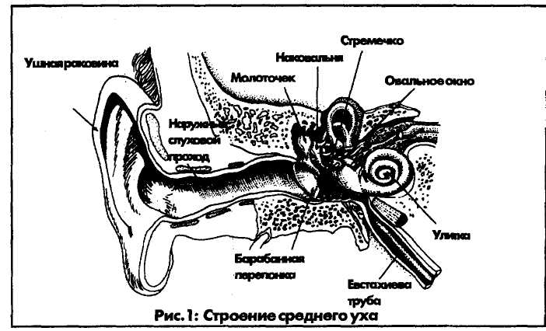
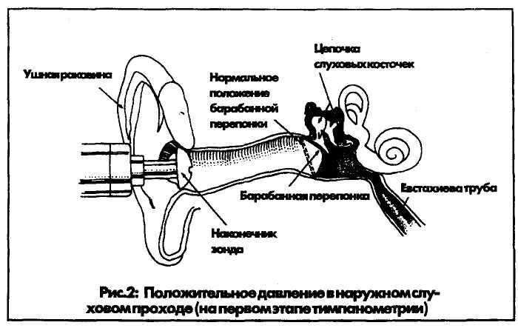
Тимпанометрия является простым в исполнении и надежным объективным способом оценки функции цепи слуховых косточек, евстахиевой трубы, барабанной перепонки, а также взаимоотношений этих анатомических структур. Поэтому тимпанометрия давно зарекомендовала себя как ценный диагностический метод. В настоящее время существует множество различных приборов для скрининговой тимпанометрии и/или аудиометрии. В настоящей брошюре методы исследования рассматриваются на примере автономного портативного прибора GSI-37 АвтоТимп™ и приборов с более широкими и гибкими возможностями серии GSI-38 АвтоТимп™.
ПРОЦЕДУРА ИССЛЕДОВАНИЯ
Исследование начинается с установки зонда с надетым на него ушным вкладышем подходящего размера в устье наружного слухового прохода. Для удобства оператора зонды приборов серии АвтоТимп™ снабжены либо индикаторными светодиодами (GSI-38), либо удобным для считывания дисплеем (GSI-37), позволяющими оператору постоянно следить за ходом процесса исследования. Достоверную информацию могут с уверенностью получать не только опытные, но и начинающие пользователи этих приборов. Как только прибор регистрирует герметичное перекрытие слухового прохода наконечником зонда, к органу слуха подается заранее известное количество звуковой энергии. После подачи известного количества звуковой энергии в слуховой проход исследуемого регистрируется количество энергии, не поступившей в среднее ухо и "вернувшейся" к зонду. Разность между поданной и отраженной энергиями, то есть количество поглощенной (проведенной) средним ухом энергии, прямо пропорциональна подвижности системы. Параметр подвижности (измеряемый в см³ эквивалентного объема) является мерой механической податливости среднего уха. Другими словами, чем больше энергии возвращается к зонду, тем меньше энергии передано и, следовательно, тем меньше подвижность системы. Низкие величины подвижности означают избыточную жесткость или обструкцию среднего уха (см. Рис. 3). Безусловно, обратное верно для большой доли проведенной энергии и характерно для малоупругой системы с большой подвижностью.
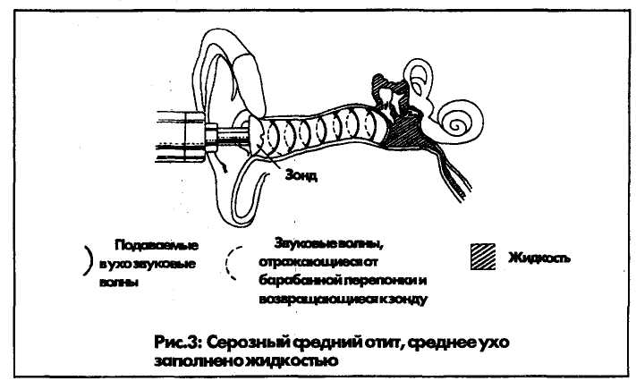
На этом этапе зонд нагнетает воздух в слуховой проход до давления +200 декаПа. ДекаПа, или декаПаскаль, является единицей измерения давления, причем 1,02 мм.вод.ст. = 1,00 декаПа. При этом положительном давлении, приводящем к пригибанию барабанной перепонки внутрь, регистрируется приблизительный объем слухового прохода. Этот объем служит точкой отсчета, от которой начинается формирование кривой подвижности среднего уха. После регистрации объема давление с определенной скоростью изменяется в сторону отрицательного (производится "развертка" давления), и динамика подвижности при этом постоянно мониторируется. Снижение давления продолжается в сторону отрицательного до тех пор, пока не констатируется пик подвижности и не достигается уровень -100 декаПа; при отсутствии пика снижение давление в слуховом проходе продолжается до уровня -400 декаПа. Пиковый уровень подвижности соответствует моменту сравнивания давлений по обе стороны барабанной перепонки. Пик подвижности и соответствующий ему уровень давления в слуховом проходе регистрируются. Тимпанограмма является графическим представлением изменений подвижности (ось Y) системы среднего уха по мере изменения давления воздуха (ось X). Ценную диагностическую информацию несут как графические, так и количественные данные (см. раздел "Результаты исследований").
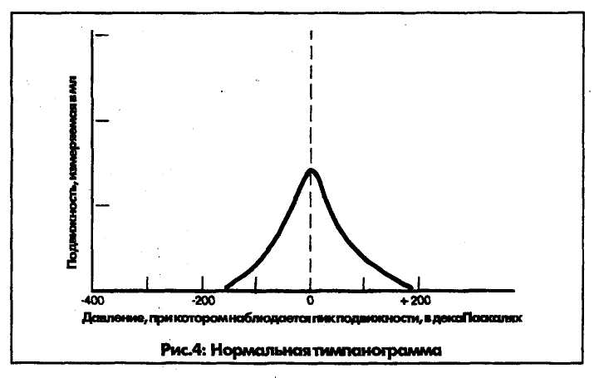
ИССЛЕДОВАНИЕ СЛУХОВОГО РЕФЛЕКСА
Некоторые скрининговые приборы, такие как приборы серии GSI-38 АвтоТимп™, имеют дополнительную возможность исследования слухового рефлекса. Слуховой рефлекс вызывается подачей органу слуха очень громкого звукового стимула. Во время исследования слухового рефлекса стимул подается в слуховой проход либо через зонд, либо через наушник или микронаушник. Этот стимул затем проходит через среднее ухо и достигает улитки. От улитки информация о частоте и интенсивности передается через 8-й нерв в ствол мозга, где и определяется достаточность интенсивности стимула для запуска рефлекторного ответа. Если интенсивность достаточна, происходит двухсторонний рефлекторный ответ, заключающийся в прохождении импульса по 7-му нерву с 2-сторон к соответствующим мышцам стремени и к их сокращению. Во время сокращения эти мышцы увеличивают жесткость соответствующих цепей слуховых косточек, что, в свою очередь, приводит к снижению подвижности системы среднего уха с 2-х сторон. Как и при обычной тимпанометрии, для измерения этого сдвига подвижности используется низкочастотный сигнал от зонда. Таким образом, рефлекторный ответ может измеряться с 2-х сторон при подаче стимула только в одно ухо. Стимул для исследования слухового рефлекса подается в одно ухо при 85 дБ уровня громкости. При отсутствии рефлекторной реакции уровень громкости повышается ступенчато приращениями по 10 дБ до тех пор, пока не произойдет ответ в виде сдвига подвижности в 0,05 см³ из-за сокращения мышцы стремени.
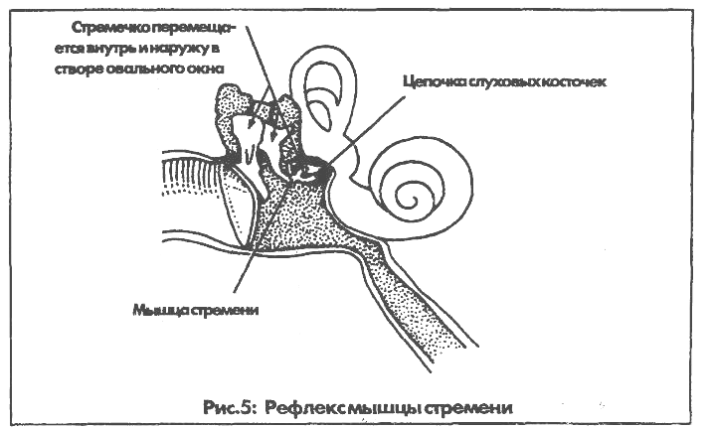
В некоторых приборах предусмотрено возможность выбора частоты стимула, подаваемого для исследования слухового рефлекса. Например, в GSI-3E АвтоТимп™ после выбора частоты прибор автоматически производит исследование на разных (до 3-х) уровнях интенсивности (дБ уровня громкости), прекращая исследование только при регистрации зондом слухового рефлекса не одном из уровней. Уровень, при котором зарегистрирован ответ, записывается в одну из колонок, обозначенных "IPSI" или "CONTRA".
Оператор может выбрать один из режимов IPSI и CONTRA, определив сторону, на которую будет подаваться стимул. Например, если зонд вставлен в левое ухо и предполагается определение слухового рефлекса слева, оператор выбирает режим IPSI. Так обозначается ипсилатеральное исследование. Для подачи стимула в противоположное от зонда ухо (режим CONTRA) используется наушник (или вставляемый микронаушник). В этом случае сигнал стимула подаете через наушник (микронаушник) с одной стороны, а рефлекс измеряется при помощи зонда на противоположной стороне. При наличии прибора GSI-38 АвтоТимп™ ипсилатеральное и контралатеральные исследования могут проводиться друг за другом на любой из выбранный частот. Результаты исследовании рефлекса могут представляться на дисплее или распечатываться в трех различных форматах: уровень громкости при рефлексе + кривая рефлекса; только уровень громкости при рефлексе; или YES/NO (Да/Нет)(см. Рис.7, 8 и 9).

РЕЗУЛЬТАТЫ
Следующая информация о выдаваемых приборами серии АвтоТимп™ результатах исследований может оказаться полезной для лучшего их понимания, интерпретации и оценки. Результаты тимпанометрического исследования представляются на экране дисплея и/или распечатки в четком и доступном виде. Форма результата предусматривает место для имени пациента и даты исследования. Распечатка может вклеиваться в амбулаторную карту пациента для отслеживания динамики параметров при последующих посещениях. При работе с GSI АвтоТимп™ получается или используется следующая информация.
- Объем слухового прохода, измеряемый в см³, соответствует объему пространства между ушным вкладышем зонда и барабанной перепонкой при давлении 200 декаПа.
- Пик подвижности, выражаемый в декаПа, соответствует амплитуде пика кривой тимпанограммы. Эта величина может варьировать от NP (нет пика) до 6,0 см³.
- Пиковое давление, измеряемое в декаПа, соответствует давлению вслуховом проходе в момент выравнивания давлений по обе стороны барабанной перепонки. Это именно та величина давления, при которой была достигнута максимальная подвижность (податливость). На кривой тимпанограммы это давление соответствует положению пика по горизонтальной оси.
- Масштаб, условно измеряемый по размеру шкалы подвижности в см³,определяется фактической амплитудой пика тимпанограммы. Диапазон шкалы может составлять либо 1,5 см³, либо 3,0 см³. При амплитуде пика в 1,5 см³ или ниже выбирается шкала в 1,5 см³. Если же пик оказывается равным или превышает 1,6 см³, выбирается шкала 3,0 см³. Переход от одного масштаба к другому просто обеспечивает большую наглядность представления кривой на дисплее и/или распечатке. При обозначении величины пика буквами NP, означающими отсутствие пика, масштаб автоматически устанавливается на 1,5.
- Рамка нормальных величин - наглядно очерчивает диапазон величин пиковых давлений и пиков подвижности, совместимых с нормальной функцией среднего уха (от -150 декаПа до +100 декаПа; от 0,2 см³ до 1,4 см³, поASHA*,32, flon.2,1990,17-24). * [footnote] Американская ассоциация специалистов по речи и слуху
- Градиент, измеряемый в декаПа, является диапазоном давлений (то есть шириной пика) на уровне 50% пика подвижности. У детей младшего возраста могут наблюдаться сравнительно высокие величины градиента из-за большей податливости мягких тканей слухового прохода.
- Слуховой рефлекс, информация о котором может представляться в трех вариантах (YES/NO (Да/нет); дБ уровня громкости; или дБ уровня громкости с представлением кривой), означает уровень, при котором происходит слуховой рефлекс с сокращением мышцы стремени. Буквы NR сообщают о том, что на данном уровне интенсивности стимула рефлекторный ответ не зарегистрирован. Буквы NP указывают на прекращение исследования до его завершения.

При анализе результатов тимпанографии рассматриваются следующие параметры:
1) Объем слухового прохода (ECV)
3) Градиент (ширина тимпанограммы) (GR)
2) Подвижность (пиковая амплитуда) (РЕАК)
4) Давление в полости среднего уха (пиковое давление)
Любая страница полученных данных является своеобразной загадкой, содержащей информацию о возможной причине любого отклонения от нормы. Градиент служит дополнительным ключом к решению задачи наряду с тимпанограммой и объемом слухового прохода, и помогает дифференцировать тимпанограммы с одинаковыми пиковыми величинами. Превышающий норму градиент может указывать на наличие жидкости в полости среднего уха в тех случаях, когда остальные параметры тимпанограммы остаются в пределах нормы. Уже по самой форме тимпанографической кривой можно судить о степени подвижности среднего уха. Если жесткость среднего уха повышена по физиологическим причинам, диапазон отклонений подвижности будет меньше, указывая на ограниченную подвижность в момент выравнивания давлений. Состояния, сопровождающиеся избыточной подвижностью (пониженной упругостью), характеризуются острым пиком и указывают на вероятный вывих слуховых косточек. Тимпанограммы могут описываться по их форме и положению относительно шкал давления и подвижности. Главными характеристиками тимпанограмм, рассматриваемыми при определении вероятности различным патологических состояний, являются: пиковое давление; подвижность (максимальное смещение); и ширина (градиент).
Случаи среднего отита легко распознаются по сниженной амплитуде подвижности и отрицательному пиковому давлению. Эти результаты являются объективным и достоверным основанием для постановки диагноза. Ниже представлены репрезентативные тимпанограммы с комментариями и интерпретацией (приведены под каждой распечаткой).
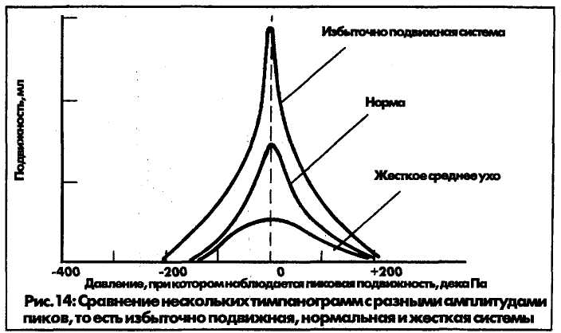

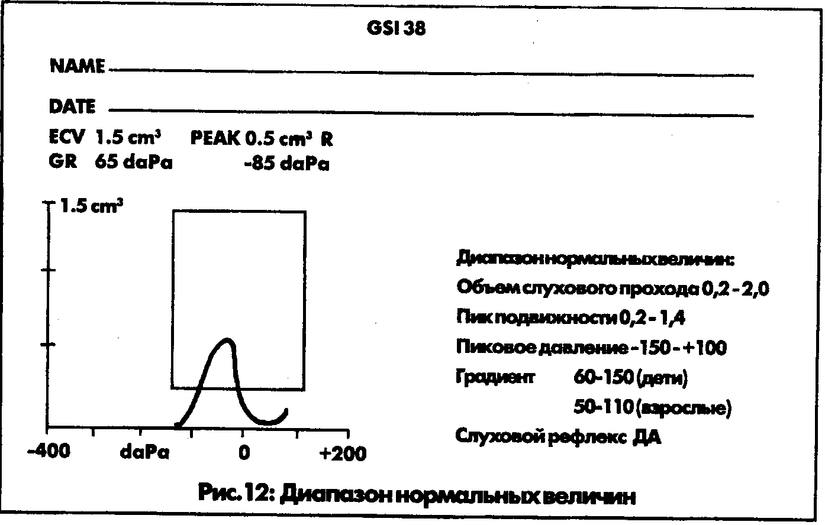
Нормальная тимпанограмма
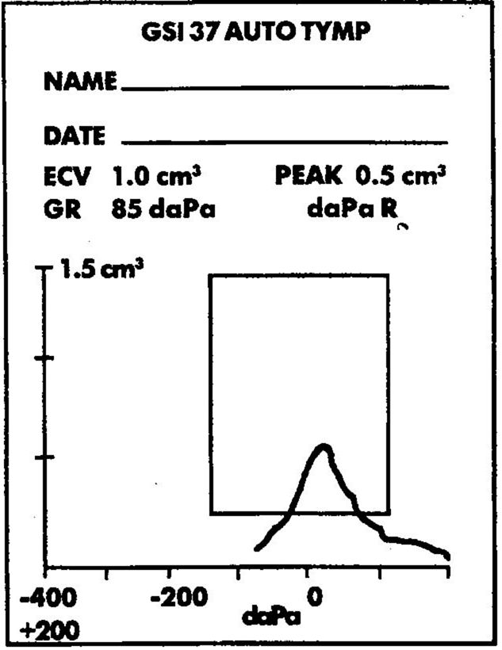 | Нормальный объём слухового прохода  Нормальная подвижность среднего уха  Нормальное давление в полости среднего уха  Нормальньй градиент

Нарушение функции евстахиевой трубы
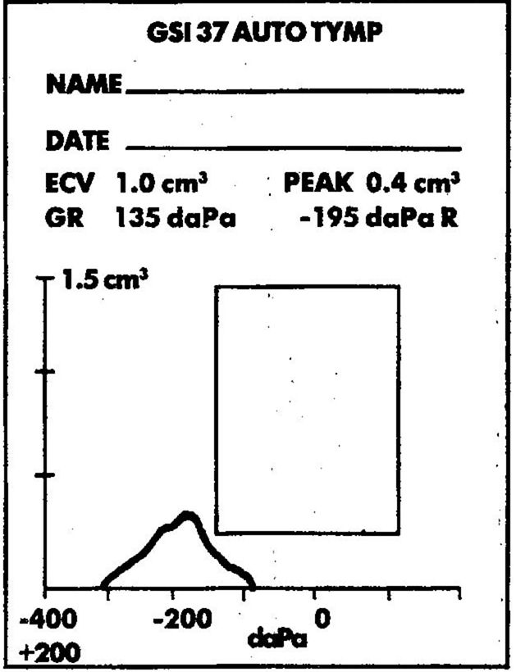 | Нормальный объём слухового прохода  Ограниченная подвижность среднего уха  Аномальное давление в полости среднего уха  Погранично широкий градиент  ВОЗМОЖНАЯ ПРИЧИНА:  Неполная проходимость слуховой трубы  Возможно небольшое количество жидкости

Серозный средний отит
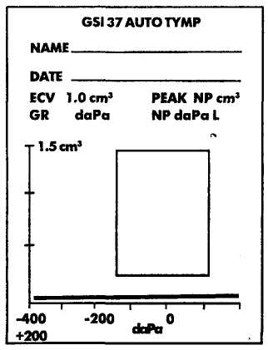 | Нормальный объем слухового прохода  Отсутствие подвижности среднего уха Неполучение данных о давлении в полости среднего уха  Отсутствие градиента  ВОЗМОЖНАЯ ПРИЧИНА:  Заполнение полости среднего уха жидкостью  (серозный средний отит)  Пик подвижности мог бы обнаружиться при давлениях ниже - 400декаПа
Перфорация барабанной перепонки
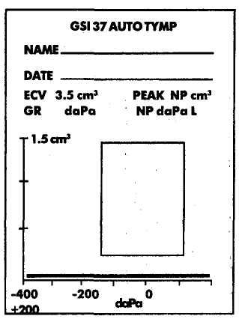 | Аномальный (большой) объём слухового прохода  Отсутствие подвижности среднего уха  Неполучение данных о давлении в полости среднего уха  Отсутствие градиента  ВОЗМОЖНАЯ ПРИЧИНА:  Открытая перфорация  Функционирующая трубка выравнивания давлений (я так понимаю, что они имели ввиду зияние слуховой трубы)

Рубцово-измененная барабанная перепонка
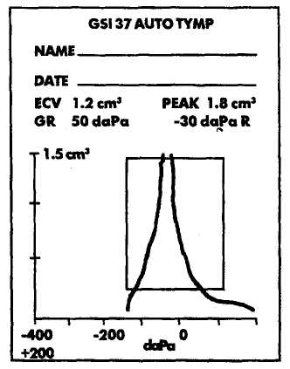 | Нормальный объем слухового прохода  Избыточная подвижность (низкая упругость) среднего уха  Нормальное давление в полости среднего уха  Нормальный или погранично-узкий градиент  ВОЗМОЖНАЯ ПРИЧИНА  Невыраженное рубцевание барабанной перепонки

Вывих спуховыхкосточек
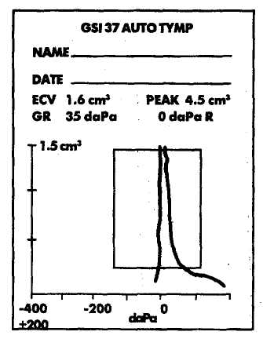 | Нормальньй объем слухового прохода  Нормальное давление в полости среднего уха  Узкий градиент  ВОЗМОЖНАЯ ПРИЧИНА;  Вывих слуховых косточек  Показано углубленное обследование

Серозный средний отите воздухосодержащими участками
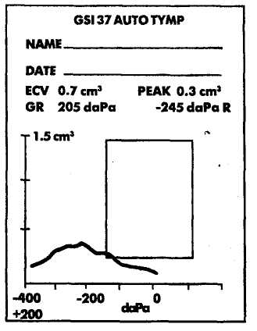 | Нормальный объем слухового прохода  Ограниченная подвижность среднегоуха  Отрицательное давление в полости среднего уха  Аномально широкий градиент  ВОЗМОЖНАЯ ПРИЧИНА:  Серозный средний отит  Небольшие воздухосодержащие участки

Адгезивный (слипчивый) отит
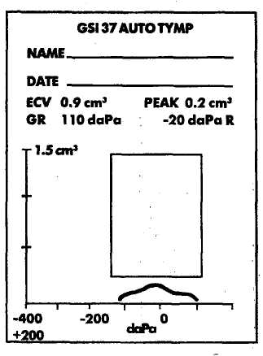 | Нормальный объем слухового прохода  Ограниченная подвижность среднего уха Нормальное давление в полости среднего уха.  Пограничный или широкий градиент  ВОЗМОЖНАЯ ПРИЧИНА:  Адгезивный отит  Отосклероз  Грубое рубцевание барабанной перепонки  Налет на барабанной перепонке

Частичная непроходимость евстахиевой трубы
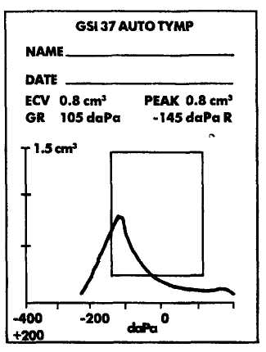 | Нормальный объем слухового прохода  Нормальная подвижность среднего уха Слегка отрицательное давление в полости среднего уха  ВОЗМОЖНАЯ ПРИЧИНА:  Частичная непроходимость евстахиевой трубы

Вероятный насморк
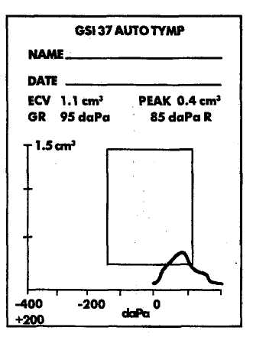 | Нормальный объём слухового прохода  Нормальная подвижность среднего уха  Положительное давление в полости среднего уха  Нормальный градиент  ВОЗМОЖНАЯ ПРИЧИНА:  Простудное заболевание

СЛОВАРЬ ТЕРМИНОВ
СЛУХОВОЙ РЕФЛЕКС (Acoustic Reflex) - рефлекторная дуга, вызываемая очень громкими звуками и приводящая к снижению подвижности среднего уха. Рефлекс выполняет роль защитного механизма для улитки.
ПИК ПОДВИЖНОСТИ (Compliance peak) - точка максимальной подвижности на тимпанограмме, отражающая степень подвижности (податливости) системы среднего уха.
КОНТРАЛАТЕРАЛЬНЫЙ СЛУХОВОЙ РЕФЛЕКС (Contralaterd acoustic reflex) - слуховой рефлекс, возникающий при подаче стимула на противоположной от измеряемого уха стороне.
ОБЪЕМ СЛУХОВОГО ПРОХОДА (Ear canal volume - ECV) - объем пространства между ушным вкладышем зонда и барабанной перепонкой, измеряемый в начальный момент регистрации тимпанограммы.
ГРАДИЕНТ (Gradient - GR) - отражающий форму тимпанограммы параметр, соответствующий диапазону давлений на уровне половины амплитуды тимпанографического пика.
ИПСИЛАТЕРАЛЬНЫЙ СЛУХОВОЙ РЕФЛЕКС (Ipsilateral acoustic reflex) -слуховой рефлекс, возникающий при подаче стимула на той же стороне, на которой производится измерение.
ПИКОВОЕ ДАВЛЕНИЕ (Pressure Peak) - величина давления, при которой регистрируется максимальная подвижность; это давление примерно равно давлению в полости среднего уха.
ЗОНДИРУЮЩИЙ СИГНАЛ (Probe tone) - низкочастотный (226 Гц) сигнал, используемый для измерения подвижности среднего уха.
СКРИНИНГОВАЯ АУДИОМЕТРИЯ (Screening Audiometry)- исследование слуха, производимое при помощи сигналов фиксированной интенсивности с определением слышимости данного уровня громкости для исследуемых лиц.
СЕРОЗНЫЙ СРЕДНИЙ ОТИТ (Serous otitis media) - обычная причина кондуктивной тугоухости. Заболевание может быть результатом простуды области головы, аллергий и других состояний, нарушающих функцию евстахиевой трубы. Состояние характеризуется скоплением прозрачной, негустой жидкости в полости среднего уха, нарушающей проведение звука. Серозный средний отит также называют негнойным средним отитом.
ПОРОГОВАЯ АУДИОМЕТРИЯ (Threshold audiometry) - исследование слуха, при котором в исследуемое ухо поочередно подаются сигналы ряда частот на едва слышимых (то есть пороговых для данного лица) уровнях громкости.
ТИМПАНОГРАММА (Tympanogram) - кривая, представляющая результаты тимпанометрии.
ТИМПАНОМЕТРИЯ (Tympanometry) - объективное измерение подвижности среднего уха и давления в нем при помощи специального сигнала (зондирующий сигнал) и управления давлением в слуховом проходе.

